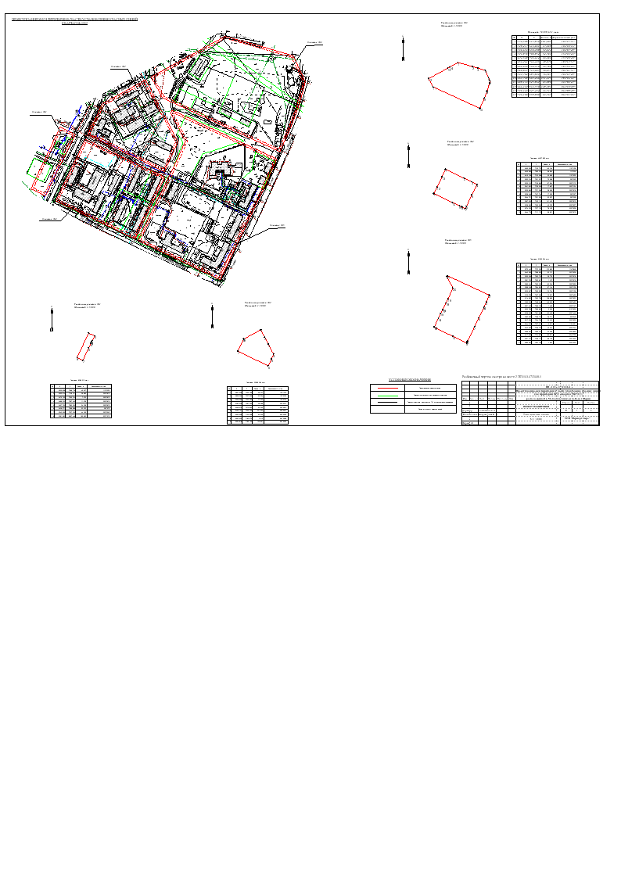
УТВЕРЖДЕНО
постановлением
администрации города
от 23.03.2010 № 134
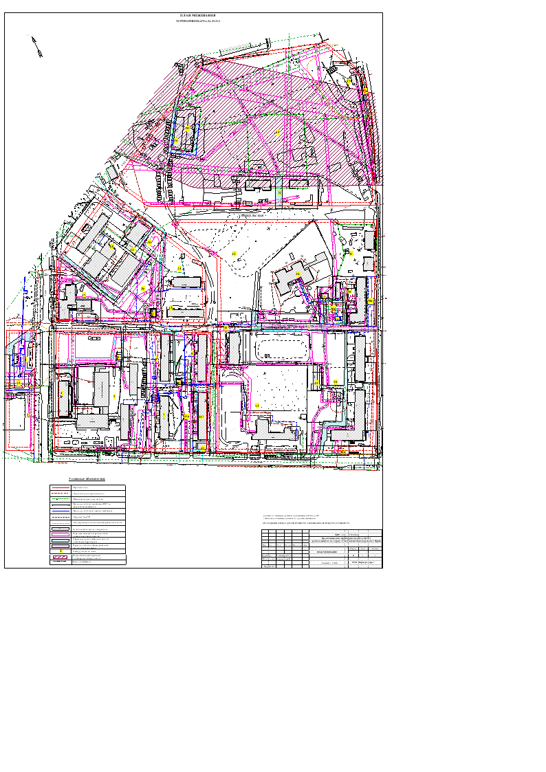
УТВЕРЖДЕНО
постановлением
администрации города
от 23.03.2010 № 134
Экспликация земельных участков по проекту межевания (квартал 1512)
№ уч-ка | Кадастровый номер земельного участка | Адрес | Наименование землепользователя | Правоудостоверяющие документы | Характеристика объекта | Площадь по документам, кв.м. | Площадь по плану отвода, кв.м. | Площадь по проекту межевания, кв.м. | Нормативный показатель | Нормативная площадь, кв.м. | Соотношение (проектная/ нормативная) | Увеличение/ уменьшение площади, кв.м. | Площадь зон с особым использованием территории, кв.м.
1 | 59:01:1614:7 | Гашкова, 18 | ООО «Ликом» | Аренда на 15лет  Постановление №1903 от 02.09.1999 г.  Согласованное зем.дело 26.12.2008 г. | Автозаправочная станция | 1088,14 | 1088,14 | 1088,14 | – | 1500,0 | 1 : 0,72 | Без изменений | Охранная зона магистральных инженерных коммуникаций 165,08 кв.м, охранная зона автозаправочной станции 2147,807 кв.м
1а | нет | Гашкова | Городская земля | – | Дополнительный земельный участок к п.1 | – | 3093,21 | 3093,21 | – | 1500,0 | 1 : 0,72 | – | Охранная зона магистральных инженерных коммуникаций 1468,0 кв.м, охранная зона автозаправочной станции 2774,3 кв.м, обременение для прохода (проезда) 566,82 кв.м.
3 | нет | Гашкова | Городская земля | – | Использование согласно разрешенных видов по правовому зонированию | – | 4086,99 | 4086,99 | – | – | – | – | Охранная зона магистральных инженерных коммуникаций 844,67 кв.м
4 | нет | Ивана Франко, 43 | ГОУ НПО «Профессиональное училище №88» | – | Многоэтажный жилой дом | 2548,03 | 2548,03 | 2548,03 | Sнорм=Sк х Yз.д., где Sк-общая жилая площ., Y-уд. показ. зем. доли | 1645,16 х 2,30 = 3783,87 | 1:0,67 | Без изменений | Охранная зона магистральных инженерных коммуникаций 267,78 кв.м
5 | 59:01:39 1 1612:1 | Ивана Франко, 43 | ГОУ НПО «Профессиональное училище №88» | Постоянное (бессрочное) пользование Постановление Администрации города Перми №527 от 06.04.1994 г | Существующий комплекс училища | 23461,55 | 23461,55 | 23461,87 | 50 м2 на 1 учащегося | 50х500= 25000 | 1 : 0,94 | Без изменений | Охранная зона магистральных инженерных коммуникаций 3960,083 кв.м, обременение для прохода (проезда) 176,526 кв.м, охранная зона трансформаторной подстанции 615,33 кв.м
6 | 59:01:39 1 1612:11 | Ивана Франко, 43 | ГОУ НПО «Профессиональное училище №88» | Постоянное (бессрочное) пользование Постановление Администрации города Перми №527 от 06.04.1994 г | ТП | 87,00 | 87,00 | 88,48 | – | – | – | Без изменений | Охранная зона магистральных инженерных коммуникаций 21,50 кв.м, охранная зона трансформаторной подстанции 87,0 кв.м
7 | нет | Ивана Франко, 45 | ПЖРЭП «Доминанта» | Постоянное (бессрочное) пользование Постановление №539 от 21.05.1993 г. | Многоэтажный жилой дом | 5000,0 | 5666,480 | 5666,48 | Sнорм=Sк х Yз.д., где Sк-общая жилая площ., Y-уд. показ. зем. доли | 4507,7 х 1,32 =5950,16 | 1 : 0,95 | +666,48 за счет корректировки по красной линии | Охранная зона магистральных инженерных коммуникаций 873,608 кв.м, охранная зона трансформаторной подстанции 183,03 кв.м
8 | нет | Иньвенская, 13 | Существующий многоэтажный жилой дом | – | Многоэтажный жилой дом | – | 4620,56 | 4620,55 | Sнорм=Sк х Yз.д., где Sк-общая жилая площ., Y-уд. показ. зем. доли | 4607,75 х 1,52 = 7003,78 | 1 : 0,66 | – | Охранная зона магистральных инженерных коммуникаций 1158,83 кв.м, обременение для прохода (проезда) 309,52 кв.м, охранная зона трансформаторной подстанции 275,75 кв.м
9 | нет | Иньвенская, 15 | ООО «Пермстройкерамика» | Постоянное (бессрочное) пользование Решение №228 от 30.03.1967 г. | Многоэтажный жилой дом | 4166,5 | 3187,83 | 3187,83 | Sнорм=Sк х Yз.д., где Sк-общая жилая площ., Y-уд. показ. зем. доли | 4609,2 х 1,52 = 7005,98 | 1 : 0,45 | -978,67 за счет учета смежных землепользователей и красной линии | Охранная зона магистральных инженерных коммуникаций 1422,42 кв.м, санитарно-защитная зона трансформаторной подстанции 45,28 кв.м
10 | 59:01:39 1 1612:10 | Иньвенская, 13 | ОАО Энергетики и Электрификации "Пермэнерго" | – | ТП | 82,0 | 82,0 | 81,77 | – | – | – | Без изменений | Охранная зона магистральных инженерных коммуникаций 17,32 кв.м, санитарно-защитная зона трансформаторной подстанции 82,0 кв.м
11 | 59:01:39 1 1612:4 | Ивана Франко, 47 | ГП УТ-389/29 | Постоянное (бессрочное) пользование Постановление Администрации города Перми №1505 от 12.08.96 г. | Многоэтажный жилой дом | 1687,7 | 1687,7 | 1687,70 | Sнорм=Sк х Yз.д., где Sк-общая жилая площ., Y-уд. показ. зем. доли | 4604,05 х 1,36 = 6261,51 | 1 : 0,27 | Без изменений | Охранная зона магистральных инженерных коммуникаций 461,538 кв.м
11а | нет | Ивана Франко, 47 | – | – | Дополнительный земельный участок для обслуживания многоэтажного жилого дома | – | 2499,99 | 2499,99 |  | 4604,05 х 1,36 = 6261,51 | 1 : 0,27 | – | Охранная зона магистральных инженерных коммуникаций 1260,01кв.м, охранная зона трансформаторной подстанции 81,79 кв.м, обременение для прохода (проезда) 79,385 кв.м
12 | нет | Ивана Франко, 47/1 | – | – | Магазин | – | 457,64 | 457,65 | 800 м2 на 100 м2 торговых площадей | 8х100,0=800,0 | 1 : 0,57 | – | Охранная зона магистральных инженерных коммуникаций 58,53 кв.м
13 | 59:01:39 1 1612:6 | Ивана Франко, 49 | МДОУ «Средняя общеобразовательная школа №74» | Постоянное (бессрочное) пользование Постановление Администрации города Перми №1603 от 12.07.2005 г | Здание школы | 19133,68 | 19133,68 | 19134,02 | 21 м2 на 1 учащегося | 21 х 985 = 20685,00 | 1 : 0,93 | Без изменений | Охранная зона магистральных инженерных коммуникаций 1945,92 кв.м
14 | 59:01:39 1 1612:11 | Иньвенская, 17 | ООО "Строн-М" | Постановление Администрации города Перми №1018 от 13.05.2005 г. Договор уступки права земельного участка от 14.04.2006г. | Многоэтажный жилой дом | 4014,59 | 4014,59 | 4014,72 | Sнорм=Sк х Yз.д., где Sк-общая жилая площ., Y-уд. показ. зем. доли | 7510,70 х 0,92 = 6909,84 | 1 : 0,58 | Без изменений | Охранная зона магистральных инженерных коммуникаций 1375,538 кв.м, обременение для прохода (проезда) 355,81 кв.м
15 | 59:01:39 1 1612:2 | Ивана Франко, 49а | ГСК 76 | Постоянное (бессрочное) пользование Постановление Администрации города Перми №1502 от 24.08.1994 г. Постановление Главы города № 3321 от 27.11.2002 г. (изъятие) | Гаражи-боксы | 368,8 | 368,8 | 367,34 | 30 кв.м. на 1 гараж | 30х20=600,00 | 1 : 0,61 | Без изменений | –
16 | 59:01:39 1 1612:9 | Ивана Франко, 49 | ГОУ НПО «Профессиональное училище №50» | Постоянное (бесрочное) пользование Постановление Главы города Перми №3321 от 27.11.2002 г. | Здание училища | 24100,2 | 24100,2 | 24100,22 | 55 м2 на 1 учащегося | 55х650= 36850,0 | 1:0,69 | Без изменений | Охранная зона магистральных инженерных коммуникаций 2720,084 кв.м, обременение для прохода (проезда) 1394,39 кв.м, охранная зона трансформаторной подстанции 958,19 кв.м
16а | нет | Ивана Франко, 51 | – | – | Дополнительный земельный участок для обслуживания территории училища | – | 1279,33 | 1279,33 | 55 м2 на 1 учащегося | 55х650= 36850,0 | 1:0,69 | – | Охранная зона магистральных инженерных коммуникаций 217,929 кв.м, обременение для прохода (проезда) 64,76 кв.м
17 | нет | Гашкова, 13 | Существующий многоэтажный жилой дом | – | Многоэтажный жилой дом со встроенными помещениями участка милиции | – | 5950,53 | 5950,53 | Жилой дом Sнорм=Sк х Yз.д., где Sк-общая жилая площ., Y-уд. показ. зем. доли Отделение милиции 18.5 - 44 кв.м. на 1 служащего с коэффициентом 0,5 для встроенных помещений Парковки 30 кв.м. на 1 м/место | Sнормжил 7864,56х0,98=7707,27 Sнорммил 18,5х20х0,5=185,0 Sнормпарк25х8=200,0 Sнорм 7707,27+185,0+200,0 = 8092,27 | 1 : 0,74 | – | Охранная зона магистральных инженерных коммуникаций 1984,162 кв.м
18 | 59:01:39 1 1611:5 | Гашкова, 11 | МОУ «Кадетская школа №1 г. Перми имени генералиссимуса А.В. Суворова» | Постоянное (бессрочное) пользование Постановление №3352 от 21.11.2003 г. | Учебные корпуса школы | 12259,9 | 12259,9 | 12259,91 | 45 м2 на 1 учащегося | 45х645,0= 29025,0 | 1 : 0,42 | Без изменений | Охранная зона магистральных инженерных коммуникаций 2041,987 кв.мобременение для проезда (прохода) 691,315 кв.м.
19 | 59:01:39 1 1611:6 | Гашкова, 11 | МОУ «Кадетская школа №1 г. Перми имени генералиссимуса А.В. Суворова» | Постоянное (бессрочное) пользование Постановление Главы города Перми №3352 от 21.11.2003 г. | Для строительства спортивных площадок для занятий учащихся | 3446,9 | 3446,9 | 3446,86 | – | – | 1 : 1 | Без изменений | Охранная зона магистральных инженерных коммуникаций 1907,741 кв.м.
20 | 59:01:39 1 1611:2 | Гашкова, 11 | Городская земля | Постановление Администрации города Перми № 2430 от 30.11.2006 г. | Жилой дом со встроенными помещениями | 2242,06 | 2242,06 | 2242,05 | Жилой дом Sнорм=Sк х Yз.д., где Sк-общая жилая площ., Y-уд. показ. зем. доли Встроенные помещения 0,08 га на 100 кв.м торговой площади с коэффициентом 0,5 для встроенных помещений Парковки 25 кв.м. на 1 м/место | Sнормжил 5769,0х0,98=5653,62 Sторг 75,0х8х0,5=300 Sпарк 25х5=125 5653,62+300,0+125,0=6078,62 | 1 : 0,35 | Без изменений | Охранная зона магистральных инженерных коммуникаций 982,42 кв.м, обременение для прохода (проезда) 160,54 кв.м
21 | нет | Гашкова, 11 | МОУ «Кадетская школа №1 г. Перми имени генералиссимуса А.В. Суворова» | Постоянное бессрочное пользование Распоряжение Гл.Адм. №902-р от 28.03.2000 г. | Встроенные помещения | – | 247,27 | 247,27 | – | – | – | – | –
22 | 59:01:39 1 1611:7 | Ивана Франко, 49 | Существующий объект инженерного обслуживания населения | – | Существующая трансформаторная подстанция | 99,00 | 99,00 | 98,62 | – | – | – | Без изменений | Охранная зона магистральных инженерных коммуникаций 20,06 кв.м, охранная зона трансформаторной подстанции 99,0 кв.м
23 | нет | Иньвенская, 18 | Существующий многоэтажный жилой дом | – | Многоэтажный жилой дом | – | 4875,087 | 4875,09 | Sнорм=Sк х Yз.д., где Sк-общая жилая площ., Y-уд. показ. зем. доли | 1254,48х2,84 = 3562,72 | 1 : 1,37 | – | Охранная зона магистральных инженерных коммуникаций 1084,192 кв.м, охранная зона трансформаторной подстанции 587,690 кв.м, обременение для прохода (проезда) 59,035 кв.м
24 | нет | Грозненская, 5 | Существующий многоэтажный жилой дом | – | Многоэтажный жилой дом | – | 4485,852 | 4485,85 | Sнорм=Sк х Yз.д., где Sк-общая жилая площ., Y-уд. показ. зем. доли | 1280,3х2,84 = 3636,05 | 1 : 1,23 | – | Охранная зона магистральных инженерных коммуникаций 583,206 кв.м
25 | 29:01:1613:6 | Ивдельская,9 | Городская земля | Утвержденный прект границ | Конкурсная площадка | – | 14994,073 | 14994,07 | – | – | – | – | Охранная зона магистральных инженерных коммуникаций 166,483 кв.м
26 | 59:01:39 1 1613:3 | Целинная, 11а | МДОУ «Детский сад №411» | Постоянное (бессрочное) пользование Распоряжение Главы города Перми № 2621-р от 15.09.2000 г. | Здание детского сада | 12710,53 | 12710,53 | 12710,54 | При вместимости сада свыше 100 мест 35 м2 на 1 место | 35 х 220 = 7700,0 | 1 : 1,65 | Без изменений | Охранная зона магистральных инженерных коммуникаций 1373,051 кв.м, охранная зона трансформаторной подстанции 187,44 кв.м
27 | 59:01:39 1 1613:4 | Иньвенская, 11 | ОАО "Энергетики и электрификации Пермэнерго" | – | ТП | 102,13 | 102,13 | 102,13 | – | – | – | Без изменений | Охранная зона магистральных инженерных коммуникаций 22,629 кв.м, охранная зона трансформаторной подстанции 102,13 кв.м
28 | нет | Иньвенская | Существующий объект инженерного обслуживания населения | – | ГРП | – | 57,06 | 57,03 | – | – | – | – | Охранная зона магистральных инженерных коммуникаций 4,19 кв.м, охранная зона трансформаторной подстанции 57,06 кв.м
30б | нет | Иньвенская | Городская земля | – | Городские земли | – | 1829,228 | 1829,23 | – | – | – | – | Охранная зона магистральных инженерных коммуникаций 1399,961кв.м, охранная зона трансформаторной подстанции 1054,69 кв.м, обременение для прохода (проезда) 327,597 кв.м
30 | 59:01:3911613:1 | Целинная, 11 | Существующий многоэтажный жилой дом | Бессрочное пользование Постановление Администрации города № 1506 от 12.08.1996 г. | Многоэтажный жилой дом | 3259,04 | 3259,04 | 3259,03 | Sнорм=Sк х Yз.д., где Sк-общая жилая площ., Y-уд. показ. зем. доли | 9960,75 х 0,85 = 8466,64 | 1 : 0,38 | Без изменений | Охранная зона магистральных инженерных коммуникаций 913,26 кв.м, санитарно-защитная зона трансформаторной подстанции 871,81 кв.м
30а | нет | Целинная | Городская земля | – | Дополнительный земельный участок для обслуживания жилого дома | – | 1242,39 | 1242,39 |  | 9960,75 х 0,85 = 8466,64 | 1 : 0,38 | – | Охранная зона магистральных инженерных коммуникаций 611,72 кв.м
31 | нет | Целинная, 7 Целинная, 9 | Существующие многоэтажные жилые дома | - | Существующие многоэтажные жилые дома | – | 6910,21 | 6910,21 | - | - | - | – | Охранная зона магистральных инженерных коммуникаций 341,75 кв.м
33 | нет | Гашкова | Городская земля | – | Использование согласно разрешенных видов | – | 67254,7 | 67254,70 | – | – | – | – | Охранная зона магистральных инженерных коммуникаций 18725,927 кв.м Обременение для прохода, проезда 415,109 кв.м Санитарно-защитная зона комплекса промышленных предприятий 21826,230 кв.м
34 | 59:01:39 1 9147:2 | Ивдельская, 13 Ивдельская, 11 | УТ-389/29 | Постоянное (бессрочное) пользование Постановление Главы города Перми №2536 от 29.09.2001 г | Жилые дома | 6360,95 | 6360,95 | 6360,89 | Sнорм=Sк х Yз.д., где Sк-общая жилая площ., Y-уд. показ. зем. доли | 1782,04 х 2,84= 5060,99 | 1 : 1,26 | Без изменений | Охранная зона магистральных инженерных коммуникаций 728,36 кв.м, обременение для прохода (проезда) 528,05 кв.м
35 | 59:01:39 1 9147:4 | Гашкова | Гаражный кооператив №30-1С | Аренда на 3 года Постановление №3269 от 09.11.2004 г. | Строительство наземных автостоянок закрытого типа | 1044,1 | 1044,1 | 1044,10 | 25 кв.м на 1 машино-место | 40х25=1000,0 | 1:1,04 | Без изменений | Санитарно-защитная зона комплекса промышленных предприятий 325,60 кв.м
36 | нет | Гашкова | Гаражный кооператив №30-1С | Документ не найден | Строительства наземных автостоянок закрытого типа | 2512,66 | 1433,21 | 1433,23 | 25 кв.м на 1 машино-место | 100х25=2500,0 | 1:0,57 | Без изменений | Обременение для прохода (проезда) 128,099 кв.м
37 | 59:01:39 1 9147:1 | Целинная, 3 | ЧП Лядов Олег Леонидович | Аренда на 15 лет Постановление Главы города Перми №923 от 12.05.1999 г | Автозаправочная станция | 2318,11 | 2318,11 | 2318,12 | Для Станций с 5-7 топливно-раздаточными колонками 2000,0 кв.м | 2000,0 | 1:1,16 | Без изменений | Охранная зона магистральных инженерных коммуникаций 142,79 кв.м, санитарно-защитная зона автозаправочной станции 2318,11 кв.м, санитарно-защитная зона комплекса промышленных предприятий 41,22 кв.м
37а | нет | Целинная, 3 | Городская земля | – | Дополнительный земельный участок для обслуживания автозаправочной станции | – | 362,19 | 362,19 |  | 2000,0 | 1:1,16 | – | Охранная зона магистральных инженерных коммуникаций 14,45 кв.м, санитарно-защитная зона автозаправочной станции 362,19 кв.м
38 | нет | Иньвенская | Городская земля | – | Проезд | – | 1631,53 | 1631,53 | – | – | – | – | Охранная зона магистральных инженерных коммуникаций 1216,88 кв.м, санитарно-защитная зона газораспределительного пункта 50,25 кв.м
УТВЕРЖДЕНО
постановлением
администрации города
от 10.03.2010 № 101

